# Agenda och mötesprotokoll styrgrupp digitalisering/förvaltning SÄF

**Datum:** 2024-08-28

**Plats**: Haninge (hybrid)

**Närvarande:** Marie Ivarsson, Linda Fällgren, Maria Porshage, Anna Sörman, Sofie Stener, Linda Romlin, Magnus Strömberg, Anna Wörnert, Gustav Genberg, Per Carlsson

**Frånvarande:** Emma Norman

## Agenda

1. Godkännande av agenda
2. Föregående protokoll
3. Statusrapportering
4. Status för objektet
5. Förslag till beslut – Externa utförares tillgång till Life Care
6. Förslag till beslut - Tillämpning av underskrifter inom handläggningsprocessen
7. Information - Digitala personakter
8. Information - Uppföljning av SÄF:s säkerhetsmånad
9. Handslag för digitalisering – Förslag
10. Information – digitaliseringsprocessen
11. Information - Tertialrapportering
12. Övrigt

# Godkännande av agenda

Agendan godkändes.

# Föregående protokoll

Inga kommentarer lämnades på föregående protokoll.

# Statusrapportering

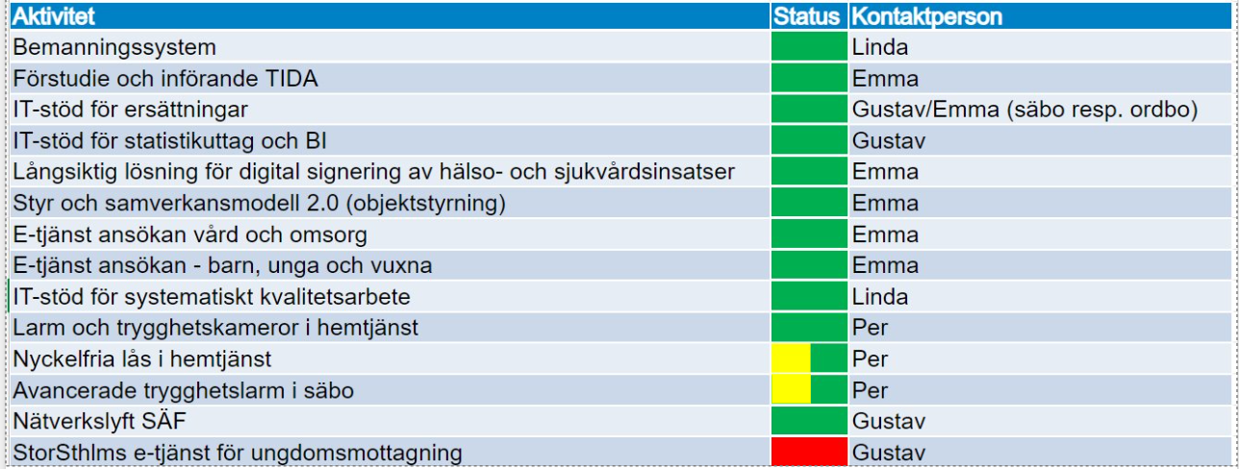

Nyckelfria lås i hemtjänst

**PC:** informerar om att tidplan sannolikt behöver förlängas då option från Nynäshamns upphandling inte går att nyttja i Haninge.

**MI:** begär att preliminär tidplan med datum för avtalstecknande presenteras på nästa styrgrupp.

Avancerade trygghetslarm i särskilt boende

**PC:** informerar om att en leverantör inkommit med anbud. Formaliakrav kvarstår att verifiera. Godkänns inte formalian kommer ny upphandling att behöva genomföras vilket medför förlängd tidplan.

StorSthlms e-tjänst för ungdomsmottagning

**GG:** informerar om att StorSthlms tilldelningsbeslut blivit överprövat. Inväntar ny tidplan.

# Status för objektet

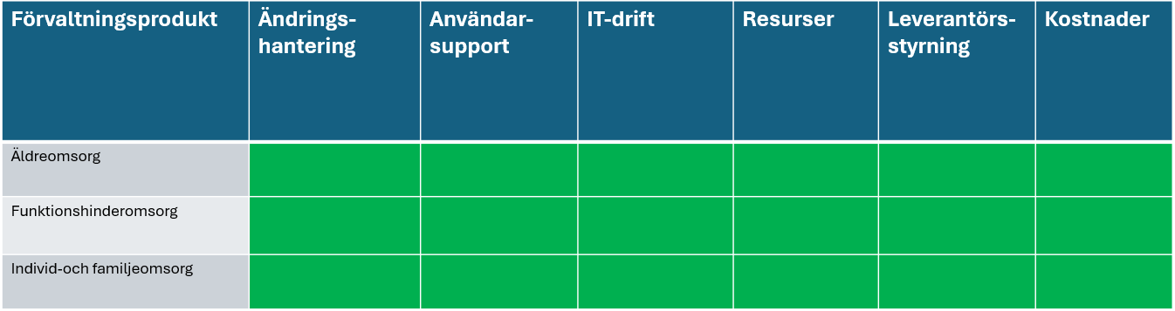

**AW:** föredrar status för objektet. I nuläget går alla områden enligt plan. Anna W flaggar för att det är mycket planerat för hösten. Ska nya aktiviteter in i plan kommer andra aktiviteter att behöva prioriteras ned.

**AW:** informerar om att en genomlysning av alla system i objektet kommer att genomföras under hösten.

**AW:** meddelar att arbete med federation för Appva pågår och beräknas vara klar i september.

**AW:** informerar om att aktiviteten för att säkra identitet vid telefonsamtal beräknas komma med sin första leverans i november/december 2024.

**LR:** meddelar att kommunen har möjlighet att byta de tillval i Lifecare som inte används i stor utsträckning mot andra tillval som genererar mer nytta.

# Beslutspunkt – att LOV- och entreprenadverksamheter får tillgång till Lifecare

**LR:** redovisar utredning om för- respektive nackdelar om LOV- och entreprenadverksamheter ges tillgång till Lifecare. Sammanfattande bedömning är att fördelarna överväger.

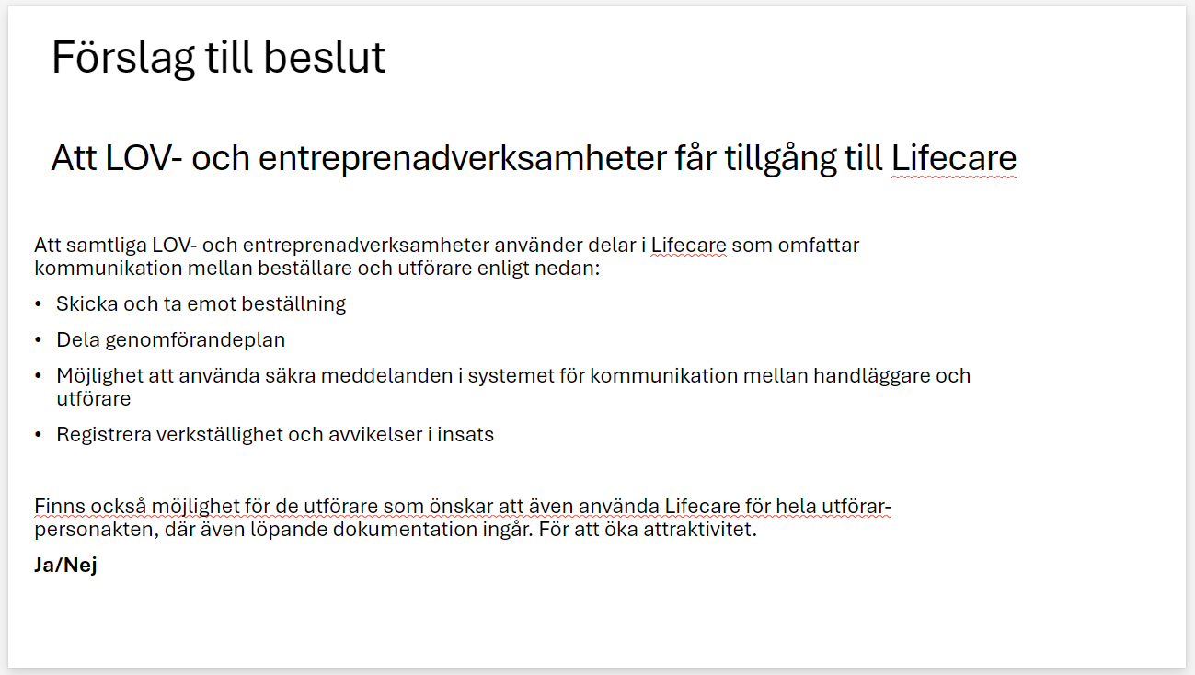

**SS:** Bra att förslaget inte ställer ska-krav om journalföring i Lifecare. För större utförare riskerar ett sådant krav att generera dubbelarbete då de vanligtvis har egna system för social dokumentation.

**SS:** Vad gäller för direktupphandlade enstaka platser? Ska vi ha någon minimigräns?

**MI:** förslag att börja med LOV och entreprenad.

**MI:** undrar om det är något som behöver tydliggöras i skrivningarna för att säkra registrering av underlag för utbetalning av ersättningar?

**SS:** förslag att tydliggöra att kommunen bara betalar ut ersättningar utifrån uppgifter registrerade i Lifecare.

**Beslut:** styrgruppen beslutar att godkänna förslag till beslut under förutsättning att det kompletteras med:

* att utförare SKA använda delar i Lifecare som omfattar pnt 1-4 enligt förslag.
* en skrivning om att ersättning enbart betalas ut baserat på uppgifter som registrerats i Lifecare.

# Beslutspunkt – tillämpning av underskrifter inom handläggningsprocessen

**LR:** redovisar genomförd utredning rörande vilka dokument som kräver underskrift med penna alternativt med elektronisk signeringsfunktion. Generellt finns inga underskriftskrav i lagstiftningen inom socialtjänsten. Undantag är:

* + Beslut om omedelbart omhändertagande
  + Samtycke till frivillig vård med stöd av SoL till barn och unga genom underskrift av vårdplan

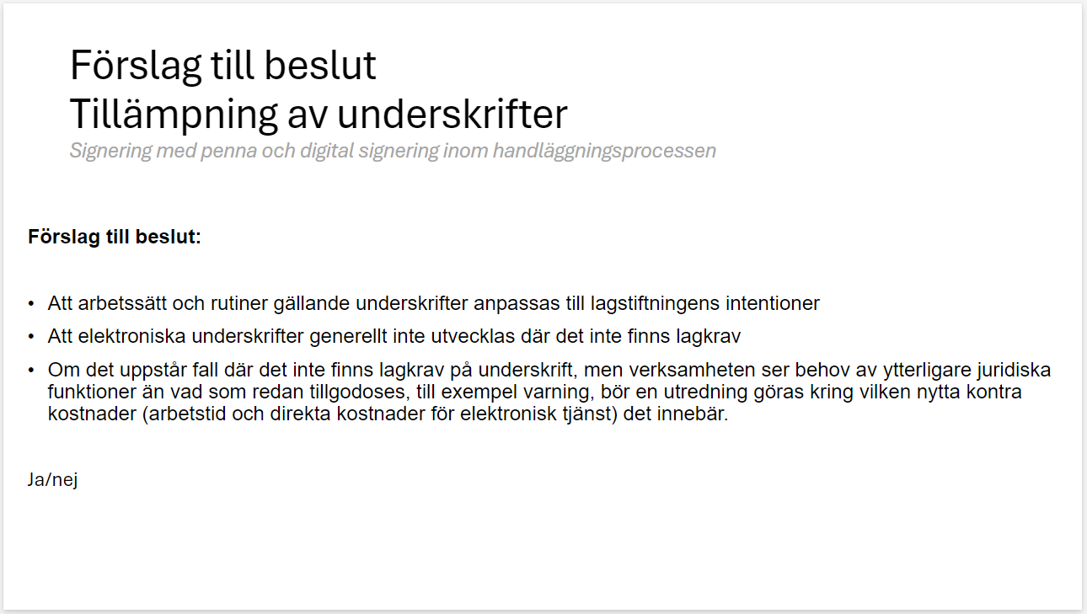

**Beslut:** styrgruppen beslutar enligt förslag. Vidare ger styrgruppen LR i uppdrag att återkomma med förslag på kommunikation om beslutet när förarbete avseende implementering av beslutet i Lifecare är genomfört.

# Informationspunkt – digitala personakter

**LR:** Informerar om tidplan och nästa steg för digitaliseringen av personakter inom SÄF. Grundförutsättning är att skapa ordning och reda i närarkiven. Tidsestimat för detta arbete är framtaget för respektive verksamhetsområde. Utvecklingssamordnare kommer bearbeta given tids- och aktivitetsplan för ett effektivt införande. Uppföljning vid beredningsråd i september.

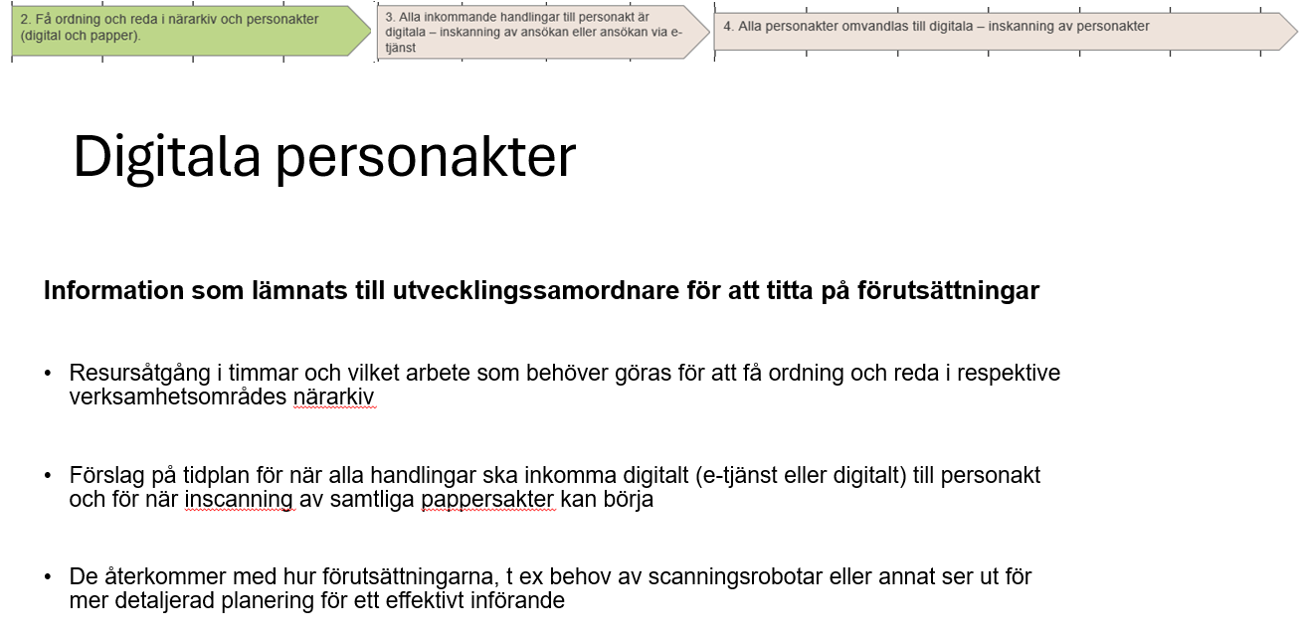

**AS**: meddelar att verksamhetsområdet i nuläget saknar resurser för arbetet i närarkivet.

**MI**: undrar över status med Haningejobben.

* **LR**: svarar att det kräver vidare utredning. Dessa resurser är dock inte aktuella för arbetet med närarkiven.

**SS**: undrar om det finns någon styrning för digital post i kommunen?

* **LR**: svarar att ingen sådan policy finns i nuläget.

**SS**: har vi räknat på kostnadseffektivisering för inscanning via robot?

* **LR**: svarar att det är något SÄF behöver titta vidare på.

**LR:** informerar vidare att det finns backlogg för gallring.

**Styrgruppen:** för att kunna fatta beslut om fortsatt arbete behöver LR återkomma med ny tidplan (bearbetad av utvecklingssamordnare), förslag till mest kostnadseffektiv lösning för inscanning samt förslag på resurseffektiv gallring.

# Informationspunkt – uppföljning av SÄFs säkerhetsmånad

**PC**: redovisar utfall av SÄFs IT-säkerhetsmånad. Resultatet har höjts men än kvarstår mycket arbete.

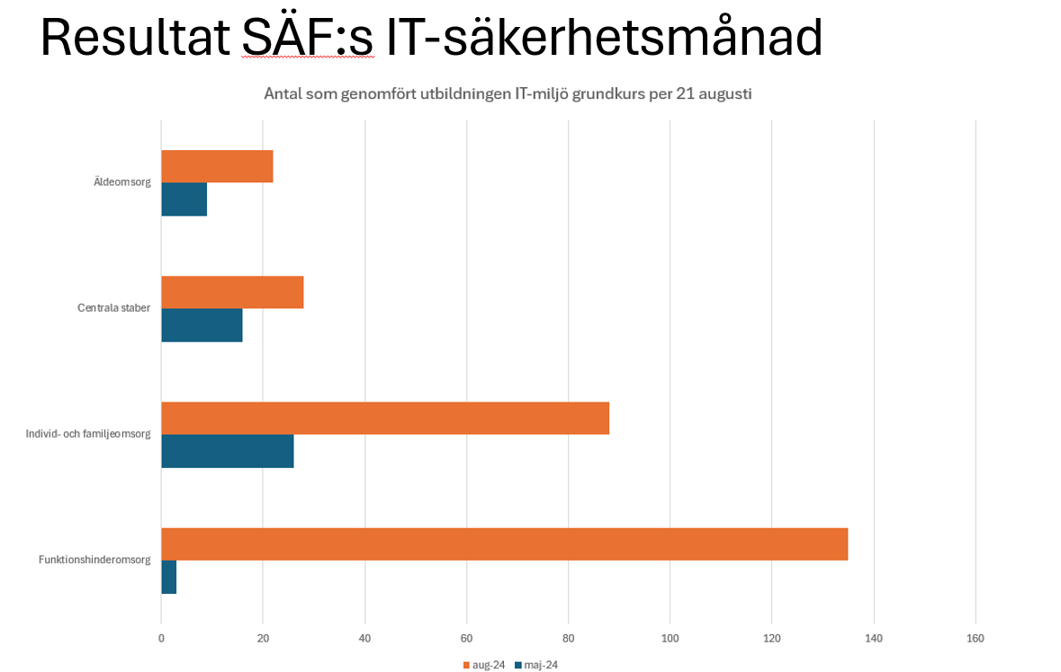

**MI**: Ger GG i uppdrag att skicka ut resultatet till alla chefer på SÄF och inkludera en begäran om att alla chefer säkerställer att deras medarbetare genomför utbildningen.

**LR**: Ny mätning kan göras på enhetsnivå i nästa skede.

# Förslag – handslag digitalisering

**GG**: informerar om att beredningsrådet bedömer att SÄF:

* Ska ställa sig bakom samtliga initiativ i handslaget som berör SÄF. Dock osäkerhet kring välfärdsteknik då det innebär en kostnad om ca 150tkr och att SÄF redan genomfört i stort sett samtliga aktiviteter som omfattas initialt.
* Ta fortsatt diskussion med Magnus Strömberg för att landa i ett kommungemensamt ställningstagande.

**Styrgruppen**: delar beredningsrådets bedömning.

**MS**: Meddelar att Karin Ölander håller ihop det koncernövergripande arbetet gällande handslaget.

# Informationspunkt – digitaliseringsprocessen

**LR**: informerar om att samtliga delar i den digitala utvecklingsprocessen nu är på plats. Det första beredningsrådet med utvecklingssamordnare hölls den 22:e augusti. Där behandlades bland annat:

* Styrgruppsagendan
* Tertialrapportering
* Inkomna digitala initiativ
* Planering inför 2025

**MI**: begär en översyn över de inkomna digitala initiativen vid nästa styrgrupp.

# Informationspunkt – tertialrapportering

**PC**: informerar om att tertialrapportering är gjord tillsammans med utvecklingssamordnare för förvaltningsövergripande aktiviteter som gäller fler än ett verksamhetsområde. Summering:

* Försening när det gäller nyckelfri hemtjänst på grund av förlängd upphandlingsfas
* Inga andra avvikelser av betydande karaktär uppmärksammades

# Övrigt

Inga övriga punkter avhandlades.

Tack för idag!